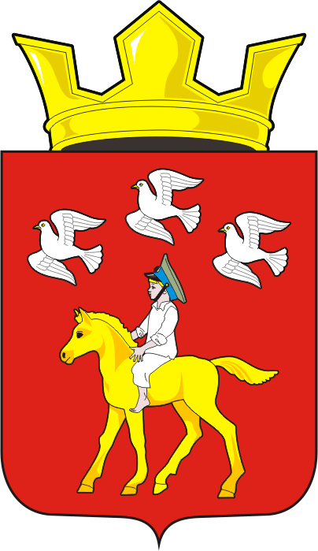

АДМИНИСТРАЦИЯ ЧЕРКАССКОГО СЕЛЬСОВЕТА САРАКТАШСКОГО РАЙОНА ОРЕНБУРГСКОЙ ОБЛАСТИ

П О С Т А Н О В Л Е Н И Е

30.12.2019 с. Черкассы № 160-п

Об утверждении Порядка создания координационных
или совещательных органов в области развития малого
и среднего предпринимательства на территории
Черкасского сельсовета Саракташского района
Оренбургской области.

В соответствии с Федеральным законом от 06.10.2003 №131 - ФЗ «Об общих принципах организации местного самоуправления в Российской Федерации», Федеральным законом от 24.07.2007 №209-ФЗ «О развитии малого и среднего предпринимательства в Российской Федерации», Уставом муниципального образования Черкасского сельсовета Саракташского района Оренбургской области:
1. Утвердить Порядок создания координационных или совещательных органов в области развития малого и среднего предпринимательства на территории Черкасского сельсовета Саракташского района Оренбургской области согласно приложению.
2. Настоящее вступает в силу после дня его обнародованию и подлежит размещению на официальном сайте муниципального образования Черкасский сельсовет.
3. Контроль за исполнением настоящего постановления оставляю за собой.

Глава муниципального образования Т.В. Кучугурова.

Разослано: администрация района, прокуратуру района, на официальный сайт сельсовета, в дело.

Приложение
к постановлению администрации
Черкасского сельсовета
от 30.12.2019 № 160-п

ПОРЯДОК
создания координационных или совещательных органов в области развития малого и среднего предпринимательства на территории Черкасского сельсовета Саракташского района Оренбургской области

I. Общие положения
Координационные или совещательные органы в области развития малого и среднего предпринимательства (далее - координационные органы) создаются в целях обеспечения согласованных действий по созданию условий для развития малого и среднего предпринимательства на территории Черкасского сельсовета Саракташского района Оренбургской области (далее - Черкасский сельсовет).
Координационные органы могут быть созданы по инициативе органов местного самоуправления или некоммерческих организаций, выражающих интересы субъектов малого и среднего предпринимательства при решении определенного круга задач или для проведения конкретных мероприятий.
Совещательные органы именуются советами и образуются для предварительного рассмотрения вопросов и подготовки по ним предложений, носящих рекомендательный характер.
Создаваемый совет или комиссия может одновременно являться и координационным и совещательным органом.
В случае обращения некоммерческих организаций, выражающих интересы субъектов малого и среднего предпринимательства о создании координационного органа, органы местного самоуправления в течение месяца уведомляют такие некоммерческие организации о принятом решении.
Для образования координационных органов, администрация Черкасского сельсовета (далее – Администрация) разрабатывает проект Положения, в котором указываются:
- наименование органа и цель его создания;
- определяется должность председателя, заместителя председателя, ответственного секретаря;
- устанавливается персональный состав координационных органов;
- указываются полномочия председателя и ответственного секретаря координационных органов;
- при необходимости включаются другие положения, обеспечивающие достижение цели создания координационных органов;
- положение утверждается постановлением Администрации;
- постановление о создании координационных органов подлежит обнародованию и размещению на официальном сайте Черкасского сельсовета.
В своей деятельности координационные органы руководствуются Конституцией Российской Федерации, федеральными законами, указами и распоряжениями Президента Российской Федерации, постановлениями и распоряжениями Правительства Российской Федерации, законами Оренбургской области, другими нормативно правовыми документами, а также настоящим Порядком.

II. Основные цели координационных и совещательных органов

Координационные и совещательные органы создаются в целях:
1. Повышения роли субъектов малого и среднего предпринимательства в социально-экономическом развитии Черкасского сельсовета.
2. Осуществления координации деятельности органов местного самоуправления с субъектами предпринимательства, общественными объединениями и организациями, образующими инфраструктуру поддержки малого и среднего предпринимательства;
3. Привлечения субъектов малого и среднего предпринимательства к выработке и реализации муниципальной политики в области развития малого и среднего предпринимательства;
4. Исследования и обобщения проблем субъектов малого и среднего предпринимательства, защита их законных прав и интересов;
5. Привлечения общественных организаций, объединений предпринимателей, представителей средств массовой информации к обсуждению вопросов, касающихся реализации права граждан на предпринимательскую деятельность, и выработки по данным вопросам рекомендаций;
6. Выдвижения и поддержки инициатив, направленных на реализацию муниципальной политики в области развития малого и среднего предпринимательства;
7. Проведения общественной экспертизы проектов муниципальных правовых актов, регулирующих развитие малого и среднего предпринимательства;
8. В иных целях, определяемых Администрацией.

III. Состав координационных и совещательных органов

В состав координационных или совещательных органов могут входить по согласованию представители органов местного самоуправления, представители некоммерческих организаций, выражающих интересы субъектов малого и среднего предпринимательства, представители малого и среднего бизнеса, представители средств массовой информации.
Персональный состав и полномочия координационного или совещательного органа утверждается постановлением Администрации.
Председателем координационного или совещательного органа является глава Черкасского сельсовета.

IV. Обеспечение деятельности
координационных и совещательных органов

Координационный или совещательный орган является правомочным, если на его заседании присутствует пятьдесят процентов его членов. Решение по рассматриваемому вопросу принимается простым большинством голосов присутствующих на заседании членов координационного или совещательного органа.
Организационно-техническое обеспечение деятельности координационного или совещательного органа осуществляется Администрацией.
Регламент работы координационного или совещательного органа утверждается на его заседании.

